**2019～2020年春季学期**

**序号：**

# 学术与工程实践(计算机)

# 课设报告

**课设题目：** 学生成绩管理系统

**指导老师：** 束劼

班级 计专起本19 学号 19951060119 姓名 章磊

|  |
| --- |
| **总成绩：**  **评语：**  **指导教师签字： 日期：** |

目录

1 课题主要内容介绍 1

1.1 课题概述 1

1.2 运行环境说明 2

2 系统设计与实现 3

2.1 系统设计 3

2.1.1 设计原则与设计思路 3

2.1.2 功能设计 3

2.1.3 数据结构设计 5

2.2 系统实现 6

2.2.1 功能 6

2.2.2 学生添加功能 12

2.2.3 显示所有学生功能 20

2.2.4 查询功能 22

2.2.3 删除学生功能 29

2.3.1 添加课程功能 36

2.4.1 添加成绩功能 42

2.4.2 查询成绩功能 47

2.4.1 修改功能 54

2.4.3 删除成绩功能 60

3 系统测试和结果分析 64

3.1 学生-添加功能 64

3.2 学生-删除功能 64

3.3 学生-查询功能 65

4 课题收获与总结 69

4.1 理论知识应用体会 69

4.2 课题应用软件环境的体会 69

4.3 其它体会 69

5 参考文献 70

# 课题主要内容介绍

本章共分为两节，其中第一节为课题概述，该节包括实训目的、项目需求、项目要求详尽介绍。第二节为运行环境的说明，该节对在项目开发环境和所使用的语言进行具体说明。

## 课题概述

1. 实训目的：

通过本实训，学生应创建一个命令行模式的学生成绩系统。

1、掌握结构体类型数据的定义方法和引用方法。

2、掌握有关C语言程序设计的文件打开，关闭，输入，输出以及定位。

3、培养C语言程序编程规范。

1. 项目需求：

（1）通过对文件操作可以实现如下基本功能（总分85分）

1) 用户登录界面和用户信息管理（15分）

2) 数据信息的录入（15分）

3) 学生、课程及成绩全部显示（15分）

4) 成绩修改及删除（15分）

5) 查询功能 （15分）

6) 成绩统计 （5分）

7) 退出系统（5分）

（2）通过链表知识完成功能1~6中的至少一个功能（15分）

注：学生成绩系统作为一个用来进行学生成绩管理的应用软件，在对其进行需求分析的过程中，需要充分考虑系统的可用性和有效性，联系实际应用，从而得到合理的软件。

1. 项目要求：

1）画出功能模块图。

2）整个程序中不能只有main函数，必须按照功能模块图进行功能函数编写。功能函数不能少于10个。

3）学生信息、课程信息和成绩信息必须以结构体形式储存。

4）学生信息、课程信息和成绩信息必须存储在各自文件中。对文件进行操作正确的实现对所需信息的增加、删除、修改、查询和计算。

## 运行环境说明

操作系统： Windows系列

开发语言： C语言

# 系统设计与实现

本章分为两节。在第一节中为系统设计，该节包括设计原则与设计思路、功能设计、数据结构设计。第二节中系统实现，包括各功能的流程图、功能描述、以及源代码、运行截图。

## 系统设计

### 设计原则与设计思路

设计原则：

* + - 1. 实用性原则，采用成熟可靠的技术，达到实用、经济和有效的目的。
      2. 高可用性/高可靠性原则，确保程序的兼容荣较好，不会因为一些错误值，系统直接无法运行。
      3. 安全性原则，确保程序中不会别插入一些与项目无关的数据。
      4. 易用性原则，项目具有友好的交互式界面不会，让操作者在不熟悉系统的情况下无从下手。

设计思路：

将项目大致分为学生、课程、成绩、管理员模块。

使用链表对每个模块的数据进行临时存储，增强每个模块独立性，避免个模块过度耦合。

使用大量的 if else 对各种情况进行判断，增强系统的容错行，以及提供错误提示信息，增强用户体验感。

### 功能设计

根据项目需求，该程序至少要有7个功能，即用户登录界面和用户信息管理、数据信息的录入、学生、课程及成绩的全部显示、成绩修改及删除、查询、成绩统计、退出系统等功能。系统功能结构图如下所示： 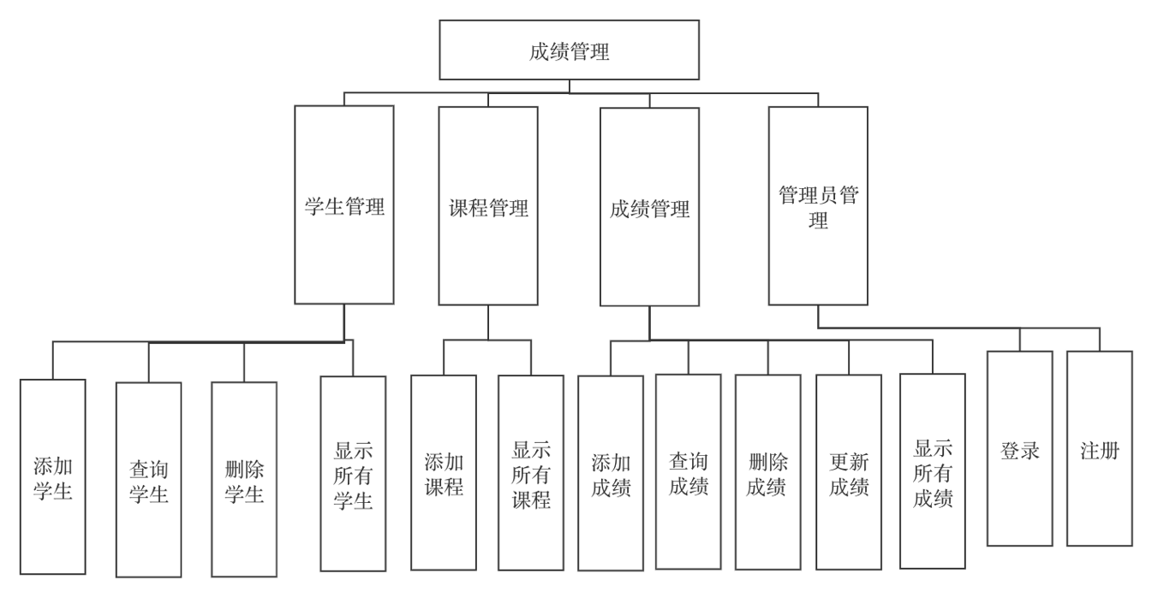

图 ‑1 系统功能结构图

下面是对程序功能设计的描述。

1. 添加学生添

管理员通过输入学号、姓名、性别、年龄、所在系等字段可实现对学生数据的添加。

1. 删除学生

管理员可以通过输入学号，删除某个学生，同时也会删除成绩中与他相关联的成绩。

1. 查询学生

管理员可通过学号、姓名进行学生数据查询。

1. 添加课程

管理员可通过输入正确的课号，对课程进行添加。

1. 添加成绩

管理员通过输入学号、课号、平时成绩、卷面成绩、等字段可实现对课程数据的添加。

1. 删除成绩

管理员通过输入学号能删除对应学生的成绩。

1. 修改学生

管理员输入密码后，再通过输入学号和课号，能有修改某一条成绩记录，当修改了平时成绩和卷面成绩后，系统会根据课程类型自动计算出综合成绩

1. 显示所有学生

显示所有学生信息

1. 显示所有课程功能

显示所有的课程信息。

1. 管理员登录

通过输入用户名和密码，实现系统登录，只有登录后，才能显示功能界面。

### 数据结构设计

学生信息

char no[20]; // 学号

char name[16]; // 姓名

char gender[4]; // 性别

int age; // 年龄

char dep[24]; // 系

struct Student *next; 指向下一个学生

课程信息

char no[20]; // 课号

char cName[16]; // 课程名

char tName[20]; // 任课教师

struct Course *next;

成绩信息

char sno[20]; // 学号

char cno[20]; // 课号

int uGrade; // 平时成绩

int pGrade; // 卷面成绩

int tGrage; // 综合成绩

struct Score *next;

管理员信息

char username[20]; // 用户名

int password; //密码

struct Admin *next;

学生文件： student.txt

课程文件： course.txt

成绩文件： medicine_sell.dat

## 系统实现

该节报告系统个各功能的流程图、功能描述、源代码界面实现。

### 管理员登录功能

* + - 1. 流程图

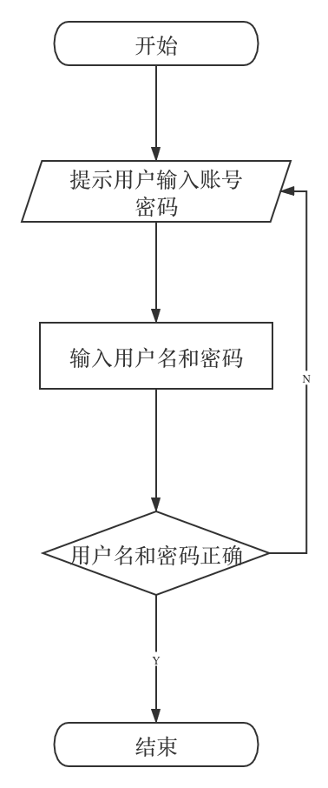

图 ‎2‑2 管理员登录流程图

* + - 1. 功能描述

提示管理员输入账号和密码，管理员输入账号和密码后，与管理链表中的每个管理员进行用户和密码进行比对，如果没有找到该管理员，给出相应的错误提示，如果存在则进入功能选择界面。

* + - 1. 源代码

```C

// Admin 结构体

typedef struct Admin

{

char username[20]; // 用户名

int password; // 密码

struct Admin *next; // 指向下一管理员

} ADMIN_LINK_LIST;

// 遍历管理员链表，获取与用户输入的账号密码相同的管理员

ADMIN_LINK_LIST *getAdmin (ADMIN_LINK_LIST *head, char username[20], int password)

{

ADMIN_LINK_LIST *tmp = head->next;

ADMIN_LINK_LIST *result = NULL;

while (tmp != NULL)

{

If (strcmp(tmp->username,username) == 0 &&

tmp.password == password)

{

Result = tmp;

}

tmp = tmp->next;

}

return result;

}

// 校验密码格式

int isValidPassword (int password)

{

int status;

regmatch_t pmatch[1];

int cflags = REG_EXTENDED;

const size_t nmatch = 1;

regex_t reg;

const char *pattern =” \\d+”;

regcomp(&reg, pattern, cflags); // 生成正则

status = regexec(&reg, password, nmatch, pmatch, 0); // 匹配正则

regfree(&reg);

return status == 0 ? 0 : 1;

}

Int main()

{

Char username[20]; // 存储管理员账号

Int password; // 存储管理员密码

Int isAdmin = 0; // 是否是管理员

// 管理员链表初始化

ADMIN_LINK_LIST *pAdminList = createAdminLinkList();

…

for (int i = 0; i < 2; i++)

{

switch (i)

{

case 0:

printf("请输入用户名：\n");

scanf("%s", username);

break;

default:

printf("请输入密码：\n");

scanf("%d", &password);

break;

}

}

If (isValidPassword(password) != 0)

{

Printf(“密码格式不正确”);

}

Else

{

IsAdmin = (pAdminList, username, password) == NULL ? 1 : 0;

If (isAdmin == 1)

{

… 显示操作

}

Else

{

Printf(“用户名或密码错误\n”);

}

}

Return 0;

}

```

* + - 1. 界面实现

录入界面：

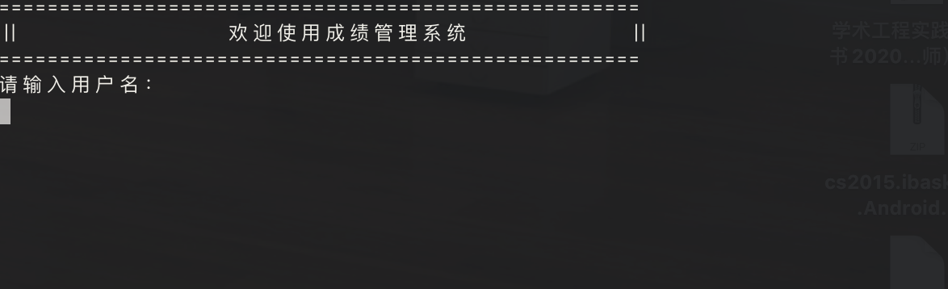

图 ‎2‑3 管理员登录界面

错误提示：

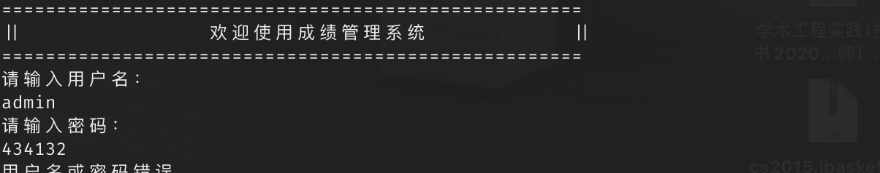

图 ‎2‑4 管理员登录失败图

正确展示：

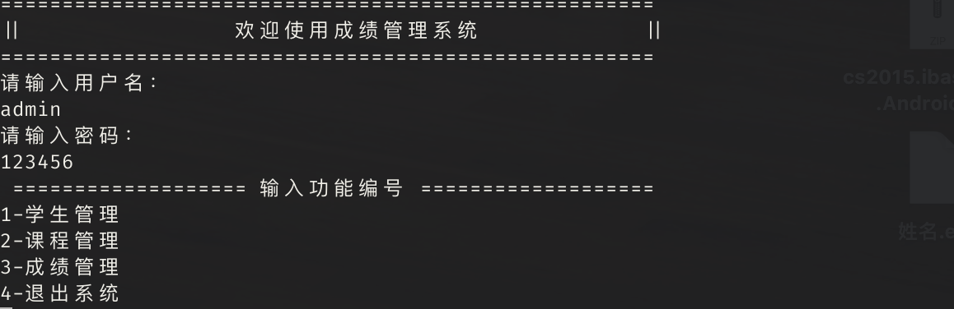

图 ‎2‑5 管理员登录成功图

* + - 1. 使用说明

用户需要在给定的提示下，输入所对应的内容，本项目并没有对用户的用户名错特别的要去，但密码必须是数字，否则提示密码格式不正确。

* + - 1. 技术难点

使用者可能会误输入非数字的密码，此时需要使用 C 的正则表达式方式，使用 /d+ 模式来匹配是否符合密码格式，当检测出密码格式不正确时，直接忽略，输出错误提示，用此方法来减少不必要的链表遍历和数据的正确性比较。

### 学生添加功能

* + - 1. 流程图

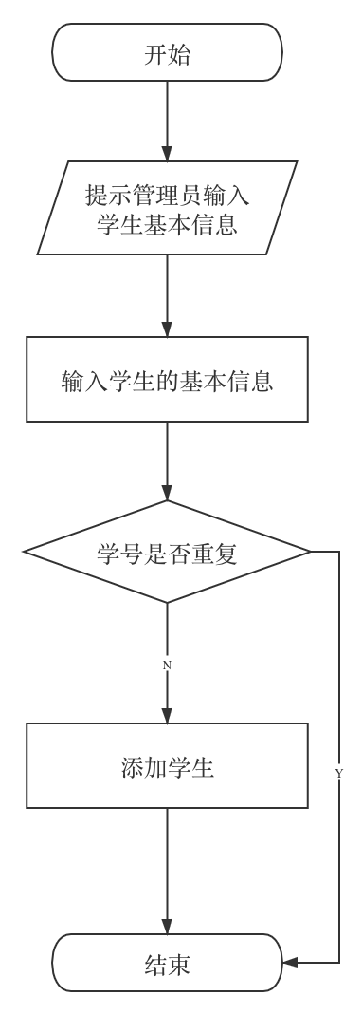

图 ‎2‑6 学生添加流程图

* + - 1. 功能描述

管理员根据提示选择对管理员进行学生管理进行操作，然后会出现对学生管理的具体操作，其中选择学生添加功能后，提示输入学生学号、姓名、年龄、性别和所在系，当出现重复的学号是会提示学生已存在，并返回学生功能选择界面，如果没有则成功插入到学生链表中，并写入到 student.txt 文件中。

* + - 1. 源代码

```C

// 添加学生

void insertStu(STU_LINK_LIST *head)

{

STU_LINK_LIST *tmp = head;

STU_LINK_LIST *node = (STU_LINK_LIST *)malloc(sizeof(STU_LINK_LIST));

for (int i = 0, len = 5; i < len; i++)

{

switch (i)

{

case 0:

printf("请输入学号：\n");

scanf("%s", &node->no);

break;

case 1:

printf("请输入姓名：\n");

scanf("%s", &node->name);

break;

case 2:

printf("请输入性别：\n");

scanf("%s", &node->gender);

break;

case 3:

printf("请输入年龄：\n");

scanf("%d", &node->age);

break;

default:

printf("请输入所在系：\n");

scanf("%s", &node->dep);

break;

}

}

// 判断学生已存在

if (hasStu(head, node->no) == 1)

{

printf("!!!该学生已经存在\n");

}

else

{

while (tmp->next != NULL)

{

tmp = tmp->next;

}

tmp->next = node;

}

}

// 判断学号是否重复

int hasStu(STU_LINK_LIST *head, char no[20])

{

STU_LINK_LIST *tmp = head;

int result = 0;

while (tmp != NULL)

{

if (strcmp(tmp->no, no) == 0)

{ // 如果匹配则 break 循环，将 result = 1 表示找到了重复的学生

result = 1;

break;

}

tmp = tmp->next;

}

return result;

}

// 学生管理函数

void studentManage(STU_LINK_LIST *head, SCORE_LINK_LIST *head2)

{

int op_choice;

STU_LINK_LIST *result = NULL;

STU_LINK_LIST *delStu = NULL;

while ((op_choice = operateSelectStu(" =================== 学生管理 =================== \n")) != 0)

{

switch (op_choice)

{

case 1:

printf(" =================== 学生管理 (添加学生) =================== \n");

insertStu(head);

writeFileStudent(head);

break;

case 2:

printf(" =================== 学生管理 (显示所有学生) =================== \n");

dispalyStu(head);

break;

case 3:

printf(" =================== 学生管理 (查询学生) =================== \n");

result = searchStu(head);

if (result->next == NULL)

{

printf("没有找到该学生\n");

}

else

{

dispalyStu(result);

}

break;

case 4:

printf(" =================== 学生管理 (删除学生) =================== \n");

delStu = deleteStu(head);

if (delStu != NULL)

{

deleteScore(head2, delStu->no);

}

writeFileStudent(head);

writeFileScore(head2);

break;

default:

printf("无效的选择");

break;

}

}

}

```

* + - 1. 界面实现

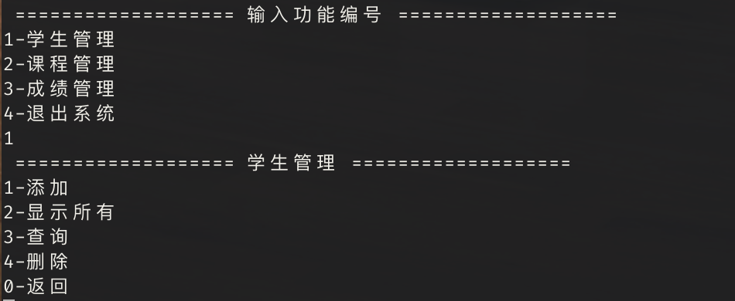

图 ‎2‑7 学生管理功能选择界面

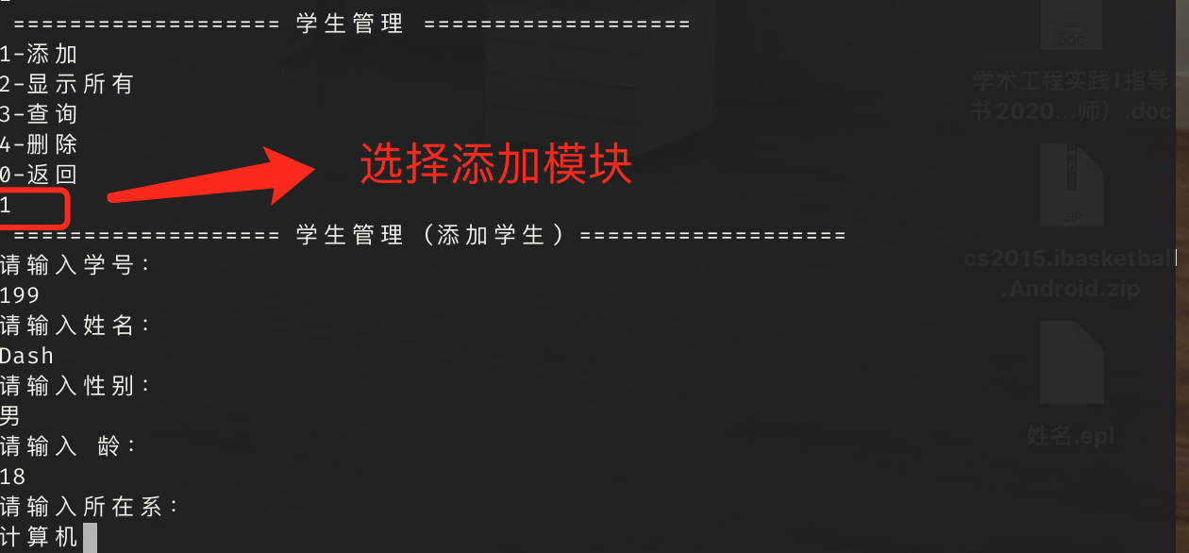

图 ‎2‑8 管理员输入学生信息

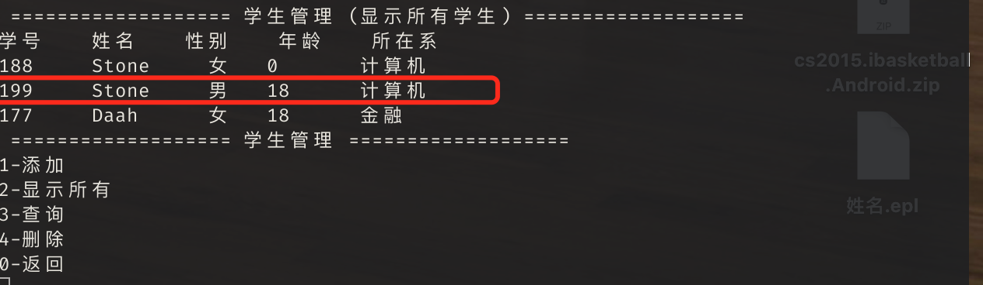

图 ‎2‑9 学生添加成功图

* + - 1. 使用说明

管理员选择添加学生功能编号，进入学生信息输入界面，根据提示会先后输入学号、姓名、性别、年龄、所在系，只有当学生数据库中没有该学号的学生时，才能正确写入 student.txt 文件，否则提示错误学生已存在，并且进入之前的该模块的功能选择界面，重新操作。

* + - 1. 技术难点

需要找到链表的最后一个节点，由于一开始对链表结构不是很熟悉，导致自己无法入手，由于链表指针是一个引用类型，所以不能轻易求该节点属性，否则会影响其他指向该链表节点的变量。

### 2.2.3 显示所有学生功能

* + - 1. 流程图

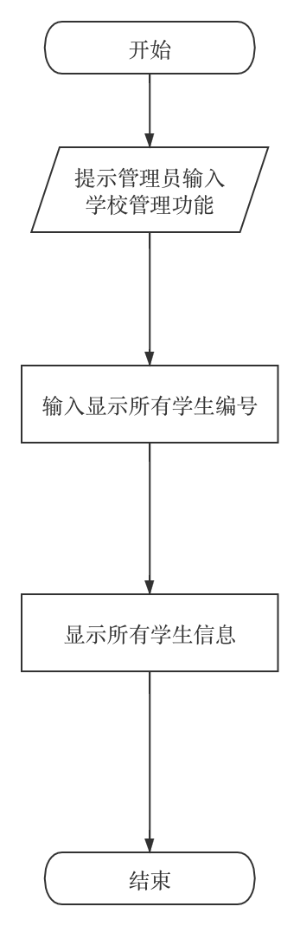

图 ‎2‑10 显示所有学生流程图

* + - 1. 功能描述

管理员选择显示所有学生的功能编号，按规范打印当前学生链表里的所有节点数据。

* + - 1. 源代码

```C

// 显示学生

void dispalyStu(STU_LINK_LIST *head)

{

STU_LINK_LIST *tmp = head->next;

printf("%-10s%-10s%-10s%-10s%-0s\n", "学号", "姓名", "性别", "年龄", "所在系");

while (tmp != NULL)

{ // 遍历链表中的每一个节点，打印其中每个节点的no、name、gender、age、dep

printf("%-8s%-10s%-6s%-8d%-0s\n", tmp->no, tmp->name, tmp->gender, tmp->age, tmp->dep);

tmp = tmp->next;

}

}

```

* + - 1. 界面实现

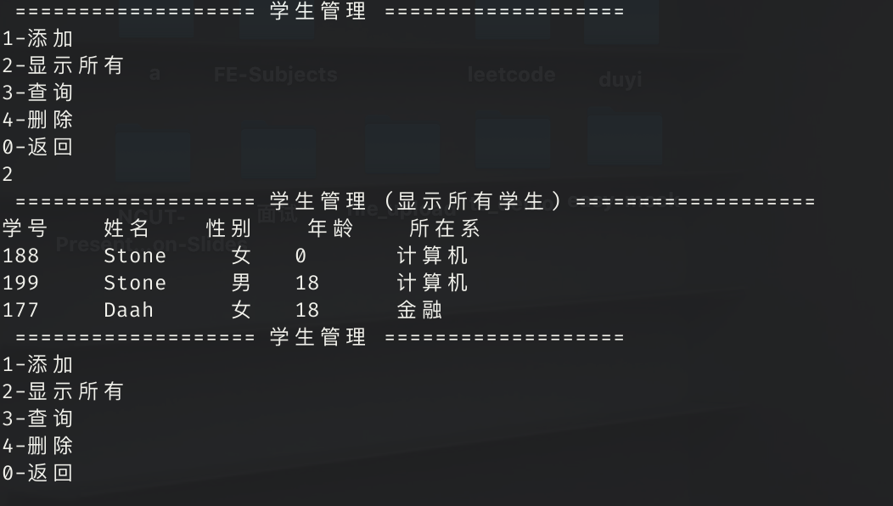

图 ‎2‑11 显示所有学生

* + - 1. 使用说明

在学生管理里面，选择 2 号功能即可，进行当前所有学生的信息打印。

* + - 1. 技术难点

数据的格式化打印需要估算一下大致距离，比较费时。

### 2.2.4 查询功能

* + - 1. 流程图

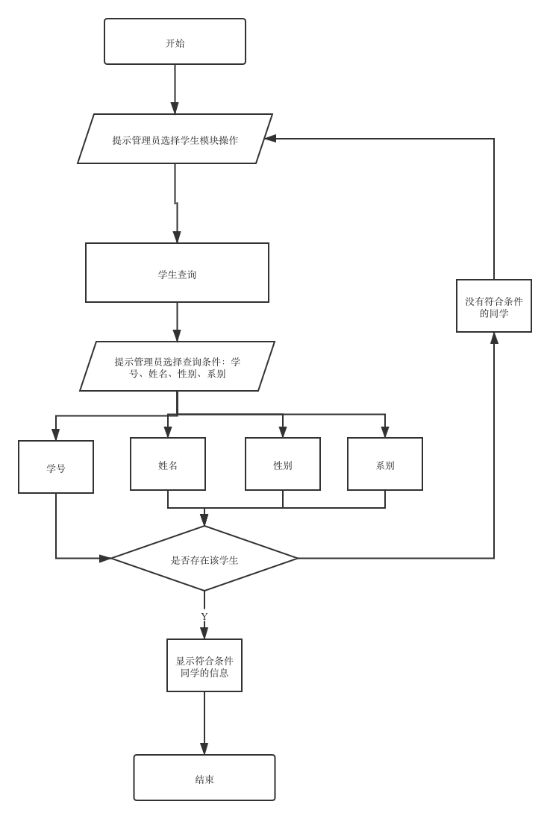

图 ‎2‑12 查询学生流程图

* + - 1. 功能描述

管理员根据提示选择用于查询的条件，当管理员选择通过学号进行查询时，结果是唯一的；当选择姓名、性别、系别作为条件进行查询时，所查询出来的结果可能是多条，当没有查询到是显示没有符合条件的同学。

* + - 1. 源代码

```C

// 用于对链表节点进行 clone，避免使原数据受到影响

STU_LINK_LIST *cloneStu(STU_LINK_LIST *stu)

{

STU_LINK_LIST *node = (STU_LINK_LIST *)malloc(sizeof(STU_LINK_LIST));

// 对原节点的属性进行 clone

strcpy(node->no, stu->no);

strcpy(node->name, stu->name);

strcpy(node->gender, stu->gender);

strcpy(node->dep, stu->dep);

node->age = stu->age;

node->next = NULL;

// 返回的 Student 类型节点

return node;

}

// 查找学生，返回查找结果

STU_LINK_LIST *searchStu(STU_LINK_LIST *head)

{

int menu_choice = searchMenuStu();

STU_LINK_LIST *tmp = head->next;

STU_LINK_LIST *result = (STU_LINK_LIST *)malloc(sizeof(STU_LINK_LIST));

// 用于遍历学生链表的头节点

STU_LINK_LIST *rHead = result;

// 克隆的新节点

STU_LINK_LIST *newNode = NULL;

char value[40]; // 搜索内容

// 是否是第一次插叙

int flag = 1;

// 是否是根名字为查询条件

int isSearchName = 0;

while (tmp != NULL)

{

newNode = cloneStu(tmp);

switch (menu_choice)

{

case 1:

if (flag == 1)

{

printf("请输入学号：");

scanf("%s", &value);

}

printf("-----%d %s %s\n", strcmp(tmp->no, value), tmp->no, value);

if (strcmp(tmp->no, value) == 0)

{

rHead->next = newNode;

isSearchName = 1;

}

break;

case 2:

if (flag == 1)

{

printf("请输入姓名：");

scanf("%s", &value);

}

if (strcmp(tmp->name, value) == 0)

{

rHead->next = newNode;

rHead = rHead->next;

}

break;

case 3:

if (flag == 1)

{

printf("请输入性别：");

scanf("%s", &value);

}

if (strcmp(tmp->gender, value) == 0)

{

rHead->next = newNode;

rHead = rHead->next;

}

break;

case 4:

if (flag == 1)

{

printf("请输入系别：");

scanf("%s", &value);

}

if (strcmp(tmp->dep, value) == 0)

{

rHead->next = newNode;

rHead = rHead->next;

}

break;

default:

printf("无效的选择");

break;

}

flag = 0;

tmp = tmp->next;

if (isSearchName == 1)

{

break;

}

}

return result;

}

void studentManage(STU_LINK_LIST *head, SCORE_LINK_LIST *head2)

{

int op_choice;

STU_LINK_LIST *result = NULL;

STU_LINK_LIST *delStu = NULL;

while ((op_choice = operateSelectStu(" =================== 学生管理 =================== \n")) != 0)

{

switch (op_choice)

{

case 1:

printf(" =================== 学生管理 (添加学生) =================== \n");

insertStu(head);

writeFileStudent(head);

break;

case 2:

printf(" =================== 学生管理 (显示所有学生) =================== \n");

dispalyStu(head);

break;

case 3:

printf(" =================== 学生管理 (查询学生) =================== \n");

result = searchStu(head);

if (result->next == NULL)

{

printf("没有找到该学生\n");

}

else

{

dispalyStu(result);

}

break;

case 4:

printf(" =================== 学生管理 (删除学生) =================== \n");

delStu = deleteStu(head);

if (delStu != NULL)

{

deleteScore(head2, delStu->no);

}

writeFileStudent(head);

writeFileScore(head2);

break;

default:

printf("无效的选择");

break;

}

}

}

```

* + - 1. 界面实现

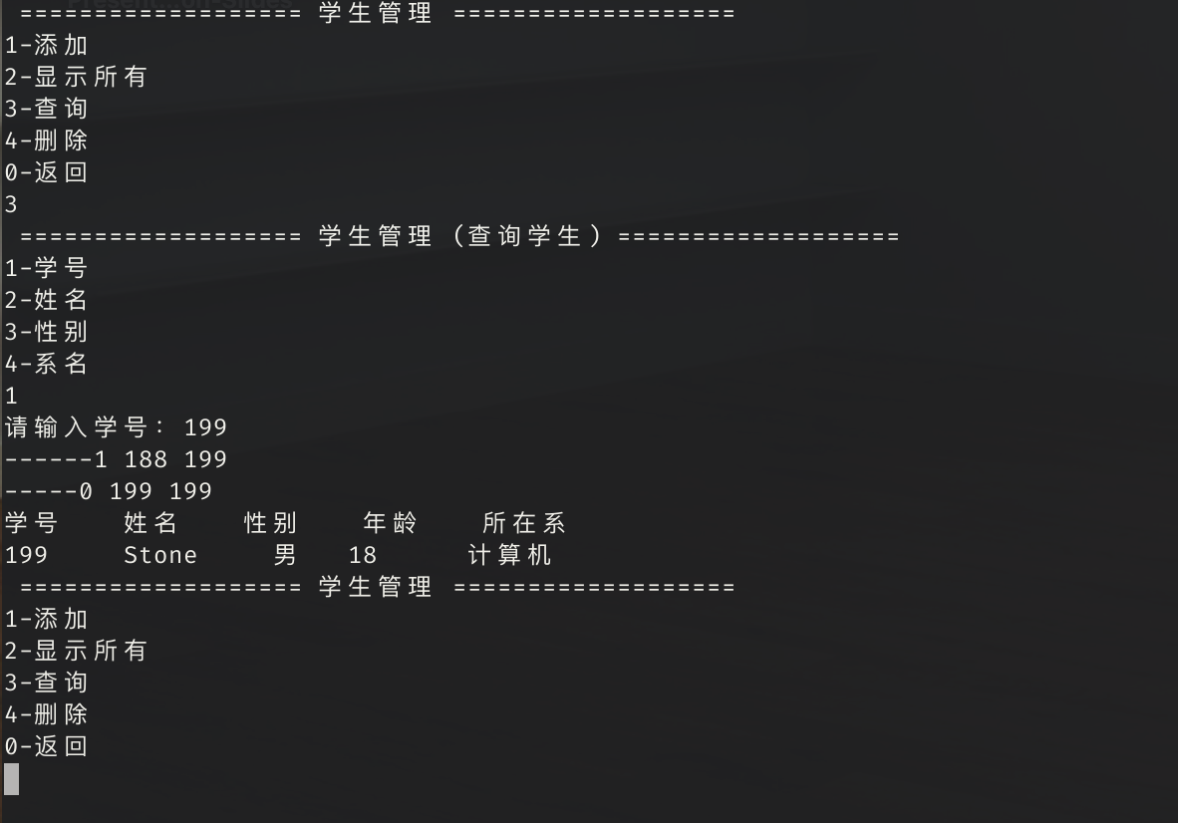

图 ‎2‑13 学号查询

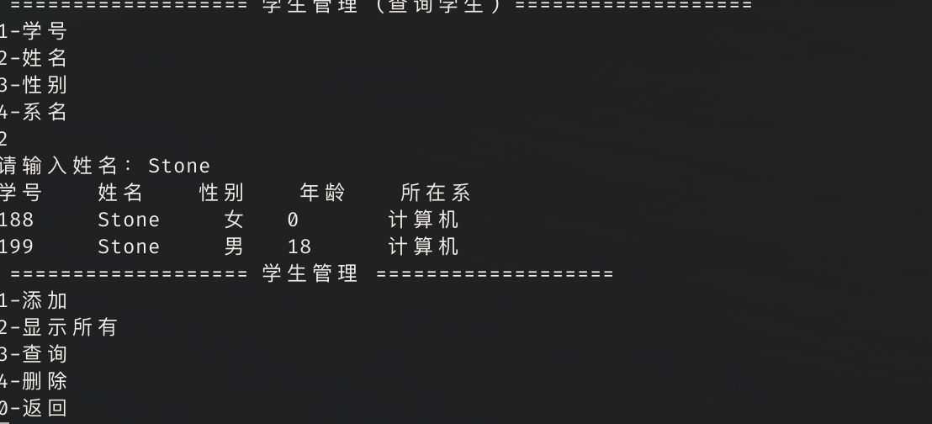

图 ‎2‑14姓名查询

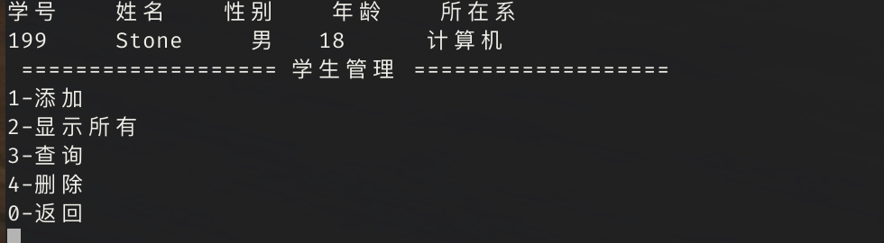

图 ‎2‑15 性别查询

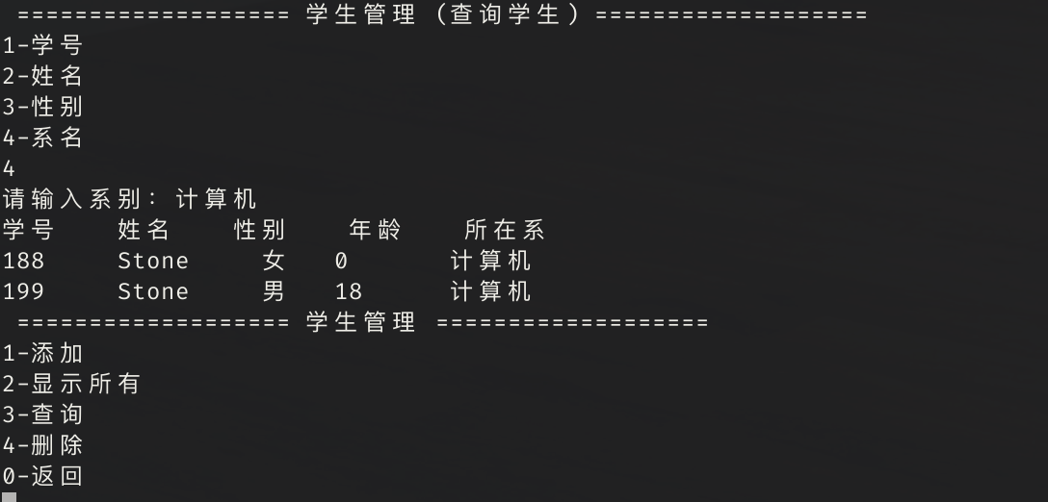

图 ‎2‑16 所在系查询

* + - 1. 使用说明

首先管理员要进入学生模块，然后选择 3-查询功能，然后会进入查询条件，然后在对应条件的编号，根据提示输入要查询学生的具体条件值即可。

* + - 1. 技术难点

通过学号查询是比其他几个条件特殊的，由于学号是不可能重复的，所以如果查询到了，那么可以直接终止循环，而不需要一直循环下去，但是其他几个条件是可以重复出现的，所有在对学生链表进行循环的同时，还需要对用于收集结果的数据结构也进行操作，保证每次都是最后一个。

### 删除学生功能

* + - 1. 流程图

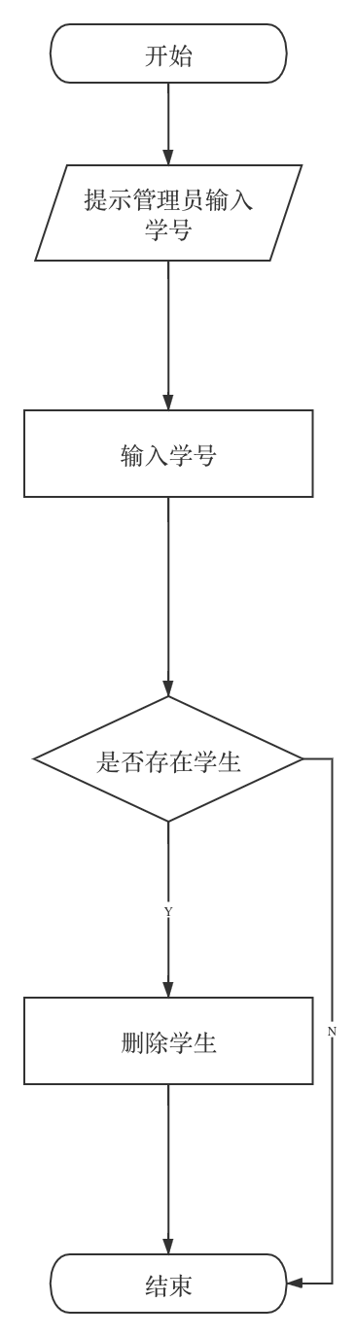

图 ‎2‑17 删除学生流程图

* + - 1. 功能描述

根据管理员输入的学号，判断学生是否存在，如果不存在给出不存在提示，如果存在在删除学生后，会自动删除该学生的有关的成绩。

* + - 1. 源代码

```C

// 删除学生

STU_LINK_LIST *deleteStu(STU_LINK_LIST *head)

{

STU_LINK_LIST *tmp = head; // 用于遍历的临时链表

STU_LINK_LIST *prev = NULL; // 记录上一次遍历的节点

STU_LINK_LIST *result = NULL; // 记录删除节点

char no[20];

printf("请输入要删除学生的学号：\n");

scanf("%s", no);

while (tmp != NULL)

{

if (strcmp(tmp->no, no) == 0)

{ // 当节点学号与输入学号相同时，表示找到符合条件的

// 如果是找到的是头节点，将 head 指向头节点的 next 节点即 可，如果找到的在末尾或者中间部分，则将 prev.next 只想当起节点的 next 即可，完成链表的节点删除

result = tmp;

if (prev == NULL)

{

head = head->next;

}

else

{

prev->next = tmp->next;

tmp = tmp->next;

}

break;

}

else

{

prev = tmp;

tmp = tmp->next;

}

}

return result;

}

void studentManage(STU_LINK_LIST *head, SCORE_LINK_LIST *head2)

{

int op_choice;

STU_LINK_LIST *result = NULL;

STU_LINK_LIST *delStu = NULL;

while ((op_choice = operateSelectStu(" =================== 学生管理 =================== \n")) != 0)

{

switch (op_choice)

{

case 1:

printf(" =================== 学生管理 (添加学生) =================== \n");

insertStu(head);

// 将最新的学生链表数据写入 student.txt 文件

writeFileStudent(head);

break;

case 2:

printf(" =================== 学生管理 (显示所有学生) =================== \n");

dispalyStu(head);

break;

case 3:

printf(" =================== 学生管理 (查询学生) =================== \n");

result = searchStu(head);

if (result->next == NULL)

{

printf("没有找到该学生\n");

}

else

{

dispalyStu(result);

}

break;

case 4:

printf(" =================== 学生管理 (删除学生) =================== \n");

delStu = deleteStu(head);

// 删除学生的成绩记录

if (delStu != NULL)

{

deleteScore(head2, delStu->no);

}

writeFileStudent(head);

writeFileScore(head2);

break;

default:

printf("无效的选择");

break;

}

}

}

```

* + - 1. 界面实现

删除学号为 199 的学生

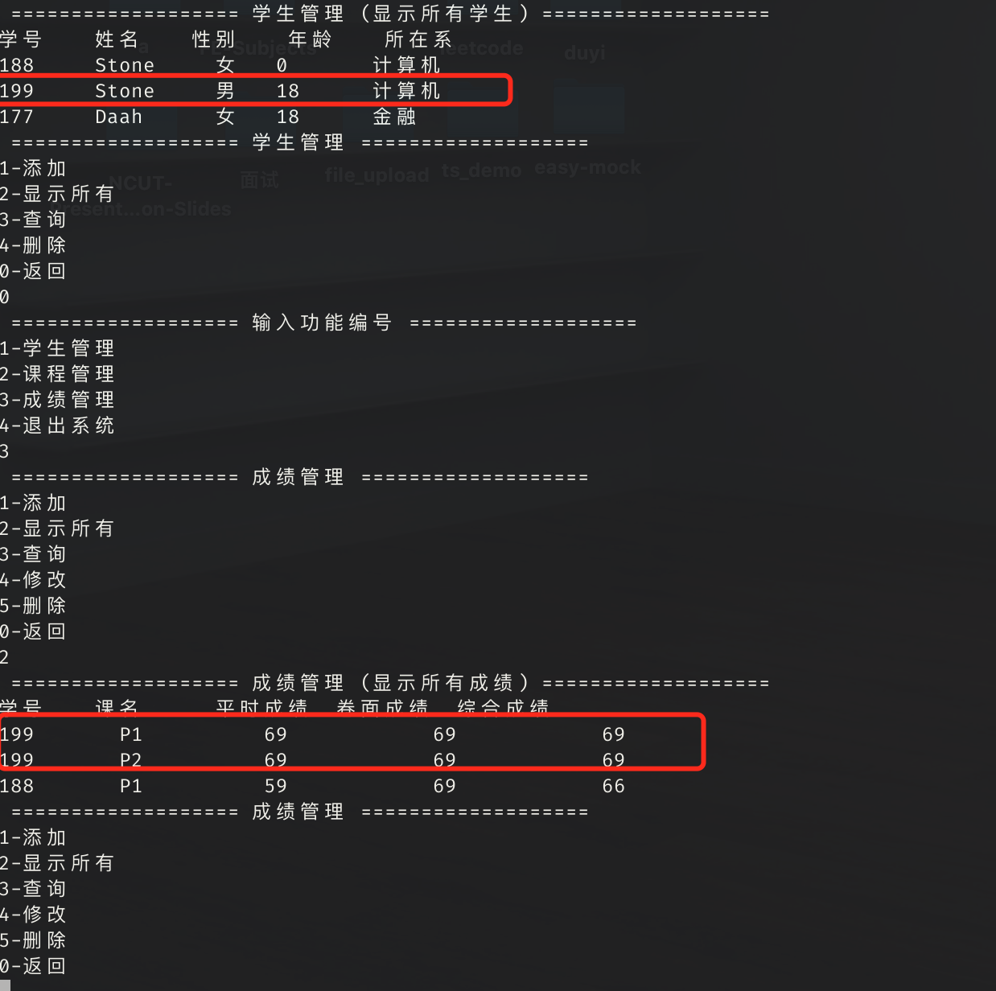

图 ‎2‑18 学生删除前

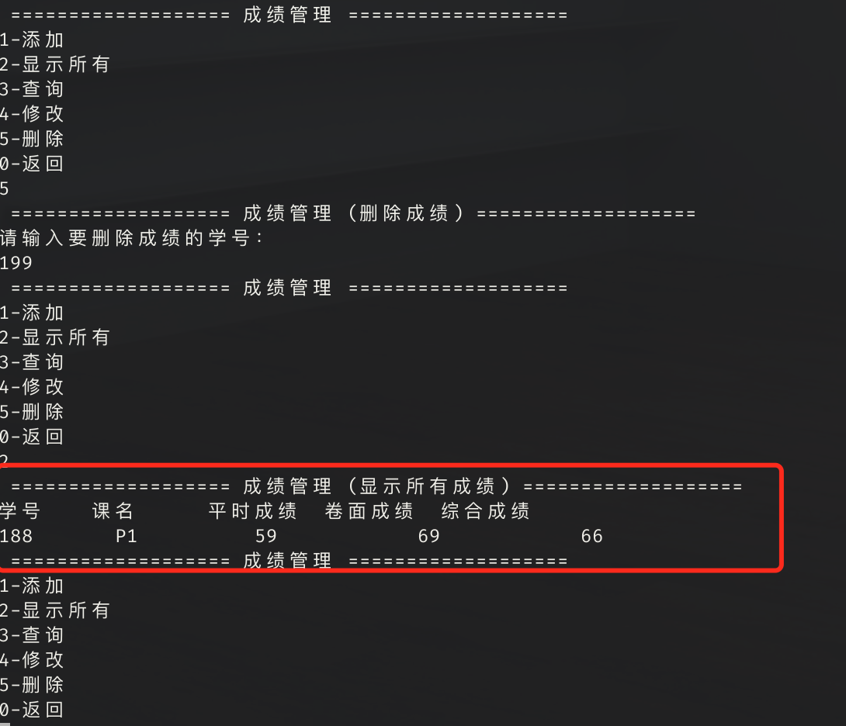

图 ‎2‑19 学生删除成功，关联成绩删除成功

* + - 1. 使用说明

管理员进入学生模块，选择 4-删除学生功能，提示管理员输入要删除的学生学号，然后自动查询是否存在该学生，如果不存在，提示学生不存在；反之在删除学生后，自动删除该学生的成绩。

* + - 1. 技术难点

链表的删除是通过将当前节点的 prev 节点的.next 指针指向 current 节点.next，所以需要一个 prev 记录上一个节点，一开没有了解链表，导致实现比较困难。

### 2.3.1 添加课程功能

* + - 1. 流程图

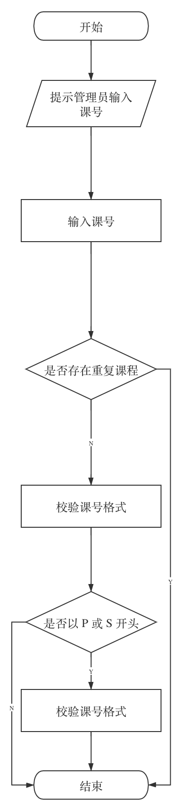

图 ‎2‑20 添加课程流程图

* + - 1. 功能描述

根据管理员输入的课程号，先进行课程是否存在判断，如果存在，给出课程已存在提示；反之，将课程添加到课程链表尾，并且更新 course.txt 文件。

* + - 1. 源代码

```C

// 判断是否存课程

int hasCourse(COURSE_LINK_LIST *head, char value[20], int tag)

{

COURSE_LINK_LIST *tmp = head;

int result = 0;

while (tmp != NULL)

{

if (tag == 0 && strcmp(tmp->no, value) == 0)

{

result = 1;

break;

}

if (tag == 1 && strcmp(tmp->cName, value) == 0)

{

result = 1;

break;

}

tmp = tmp->next;

}

return result;

}

void insertCourse(COURSE_LINK_LIST *head)

{

COURSE_LINK_LIST *tmp = head;

COURSE_LINK_LIST *node = (COURSE_LINK_LIST *)malloc(sizeof(COURSE_LINK_LIST));

node->next = NULL;

for (int i = 0; i < 3; i++)

{

switch (i)

{

case 0:

printf("请输入课号：\n");

scanf("%s", &node->no);

break;

case 1:

printf("请输入课名：\n");

scanf("%s", &node->cName);

break;

default:

printf("请输入任课教师：\n");

scanf("%s", &node->tName);

break;

}

}

if (hasCourse(head, node->no) == 1)

{

printf("!!!该课程已经存在\n");

}

else

{

while (tmp->next != NULL)

{

tmp = tmp->next;

}

tmp->next = node;

}

}

void courseManage(COURSE_LINK_LIST *head)

{

int op_choice;

while ((op_choice = operateSelectCourse(" =================== 课程管理 =================== \n")) != 0)

{

switch (op_choice)

{

case 1:

printf(" =================== 课程管理 (添加课程) =================== \n");

insertCourse(head);

writeFileCourse(head);

break;

case 2:

printf(" =================== 课程管理 (显示所有课程) =================== \n");

displayCourse(head);

break;

default:

printf("无效的选择");

break;

}

}

}

```

* + - 1. 界面实现

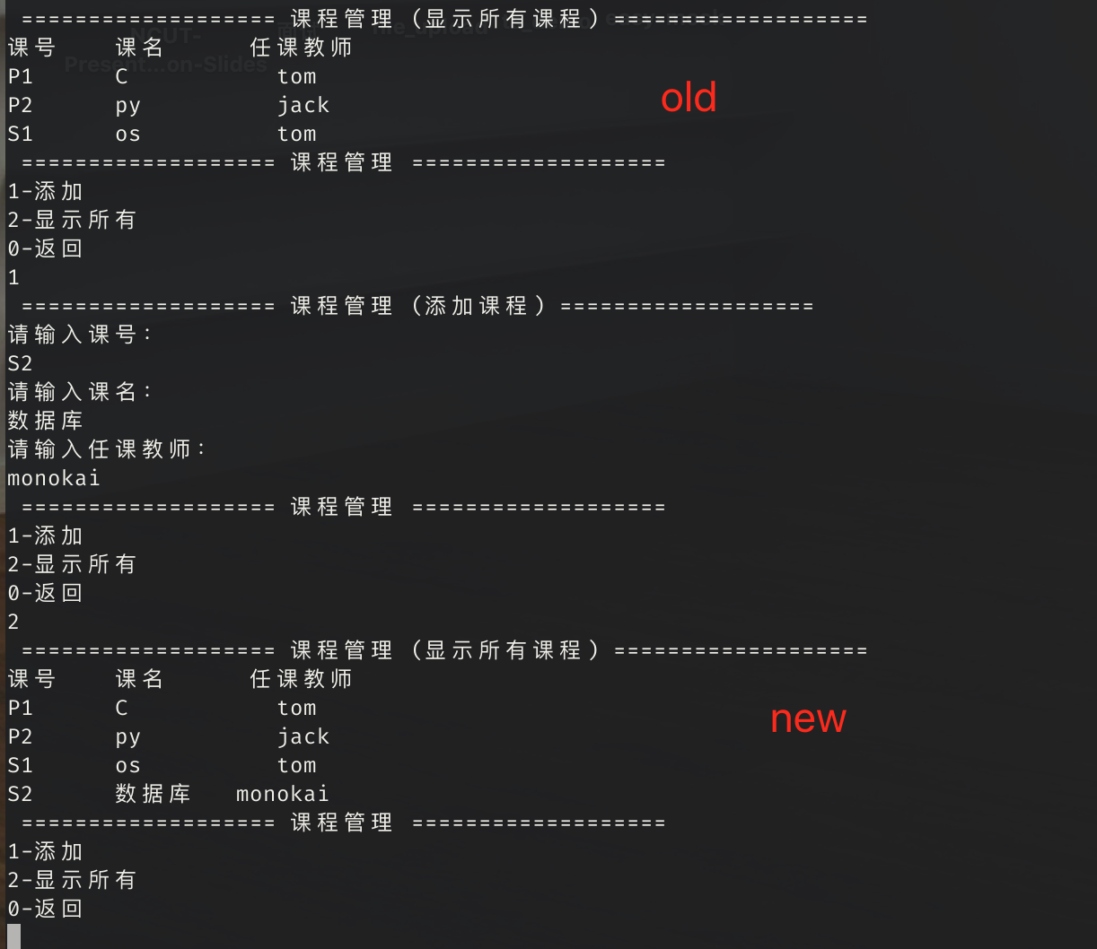

图 ‎2‑21 课程添加成功

* + - 1. 使用说明

管理员先选择2-成绩管理，进入成绩管理，然后选择 1- 添加课程，根据提示输入课号、课名、任课教师数据，如果存在会进行提示课程已存在，如果没有成功新增。

* + - 1. 技术难点

需要找到链表的最后一个节点，对链表结构仍然较为陌生，导致指针指向经常出错，数据一会添加成功，一会又添加失败了。

### 2.4.1 添加成绩功能

* + - 1. 流程图

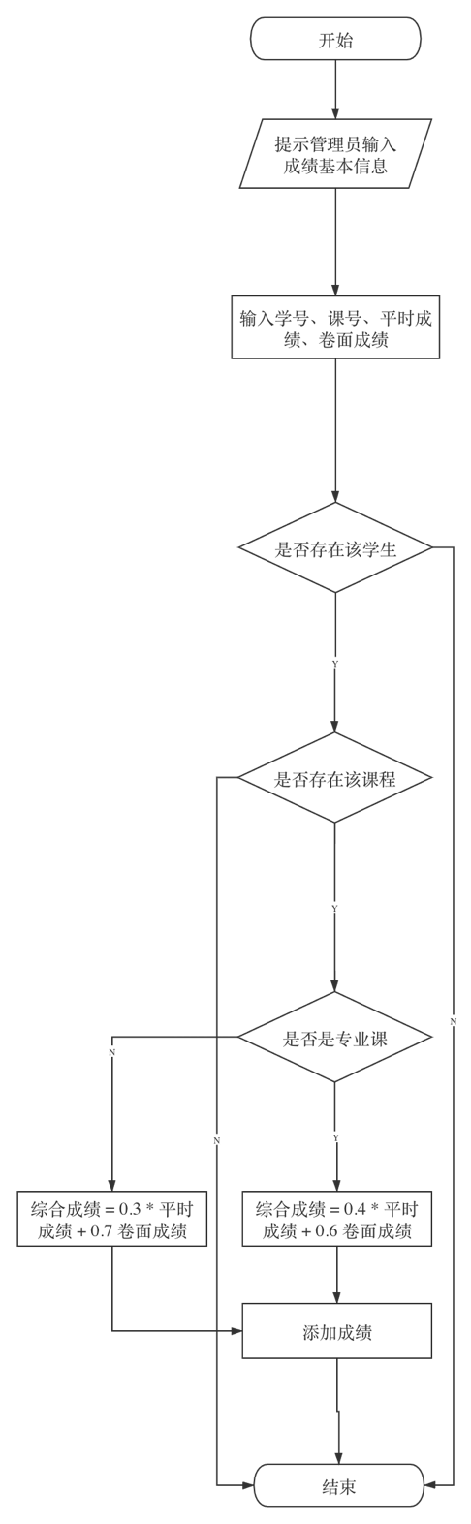

图 ‎2‑22 添加成绩流程图

* + - 1. 功能描述

管理员选择成绩添加功能，根据管理员输入的学号和课号，分别进行学生和课号存在进行的判断，其一不存在，给出添加失败提示；如果都存在，在对课程进行类型判断，如果是专业课，使用4-6 计算方式，计算综合成绩，反之 使用3-7 方式计算综合成绩。

* + - 1. 源代码

```C

// 校验课号格式

int isValidCourse(char *match_text, char *match_pattern)

{

int status;

regmatch_t pmatch[1];

int cflags = REG_EXTENDED;

const size_t nmatch = 1;

regex_t reg;

const char *pattern = match_pattern;

regcomp(&reg, pattern, cflags); // 创建正则

status = regexec(&reg, match_text, nmatch, pmatch, 0); // 正则匹配内容

regfree(&reg); // 释放正则

return status == 0 ? 0 : 1;

}

// 插入成绩

void insertScore(SCORE_LINK_LIST *head, STU_LINK_LIST *head2, COURSE_LINK_LIST *head3)

{

SCORE_LINK_LIST *tmp = head;

SCORE_LINK_LIST *node = (SCORE_LINK_LIST *)malloc(sizeof(SCORE_LINK_LIST));

node->next = NULL;

for (int i = 0; i < 4; i++)

{

switch (i)

{

case 0:

printf("请输入学号：\n");

scanf("%s", &node->sno);

break;

case 1:

printf("请输入课号：\n");

scanf("%s", &node->cno);

break;

case 2:

printf("请输入平时成绩：\n");

scanf("%d", &node->uGrade);

break;

case 3:

printf("请输入卷面成绩：\n");

scanf("%d", &node->pGrade);

break;

default:

printf("请输入综合成绩：\n");

scanf("%d", &node->tGrage);

break;

}

}

// 判断学号和课号是否有效

if (hasStu(head2, node->sno) == 1 && hasCourse(head3, node->cno, 0) == 1)

{

char *cno = node->cno;

// 声明课号正则的匹配模式

char *cParrtern = "P\\d*";

char *sParrtern = "S\\d*";

int isCCourse = isValidCourse(cno, cParrtern);

int isSCourse = isValidCourse(cno, sParrtern);

// 判断课号格式是否正确，且区分出课程类型

if (isCCourse == 0 || isSCourse == 0)

{

if (isSCourse == 0)

{

node->tGrage = node->uGrade * 0.4 + node->pGrade * 0.6;

}

if (isCCourse == 0)

if (hasStu(head2, node->sno) == 1 && hasCourse(head3, node->cno, 0) == 1)

{

char *cno = node->cno;

char *cParrtern = "P\\d*";

char *sParrtern = "S\\d*";

int isCCourse = isValidCourse(cno, cParrtern);

int isSCourse = isValidCourse(cno, sParrtern);

if (isCCourse == 0 || isSCourse == 0)

{

if (isSCourse == 0)

{

node->tGrage = node->uGrade * 0.4 + node->pGrade * 0.6;

}

if (isCCourse == 0)

{

node->tGrage = node->uGrade * 0.3 + node->pGrade * 0.7;

}

while (tmp->next != NULL)

{

tmp = tmp->next;

}

tmp->next = node;

}

else

{

printf("非法课号\n");

}

}

else

{

printf("学号或课号无效\n");

}

}

```

* + - 1. 界面实现

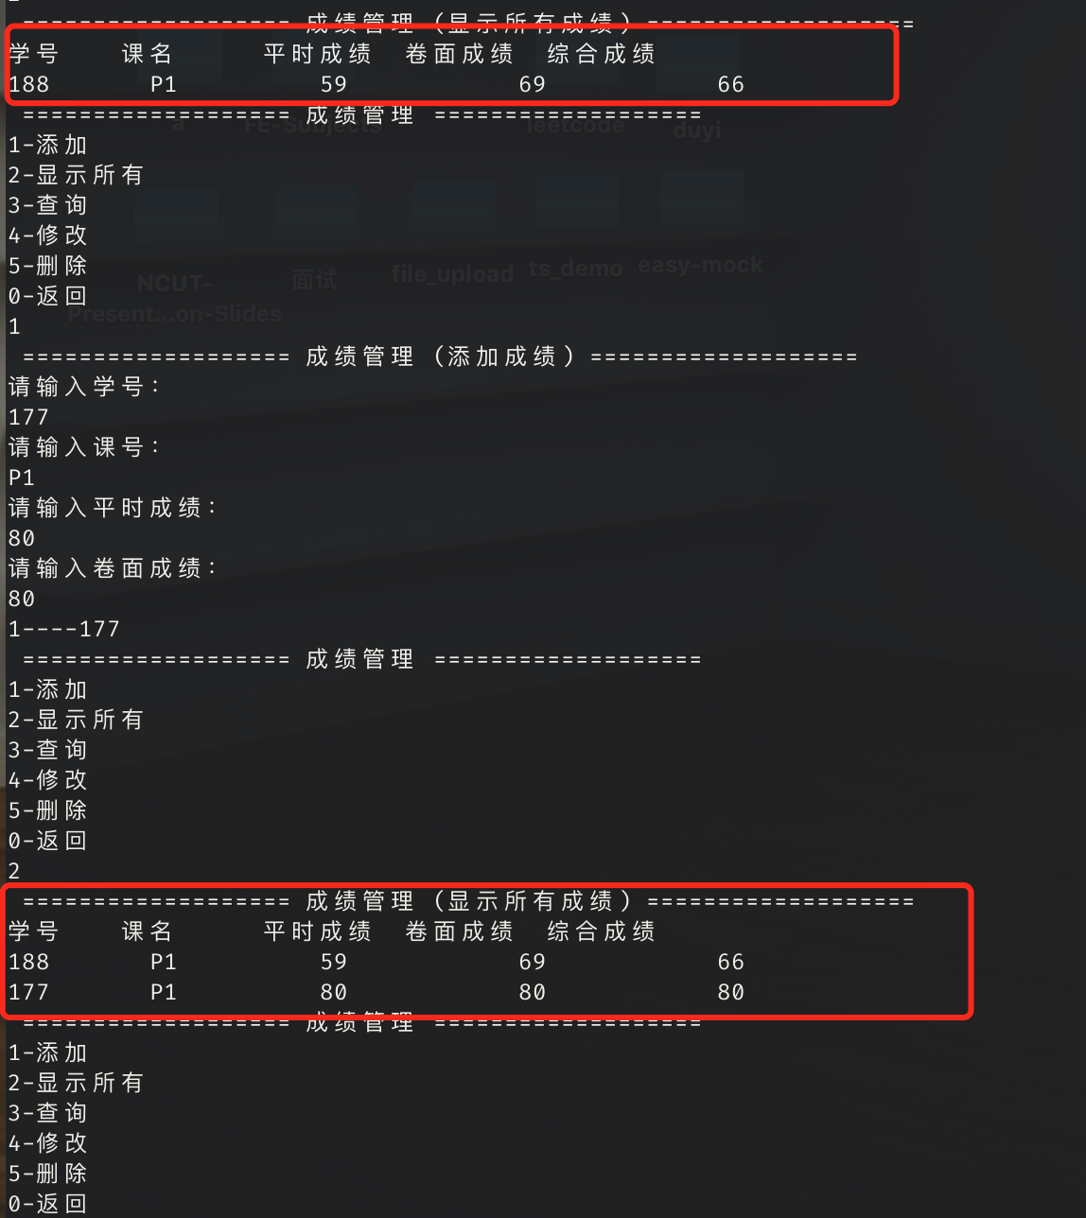

图 ‎2‑23 课程添加

* + - 1. 使用说明

管理员选择添加成绩，根据提示数据课学号、课号、平时成绩、卷面成绩；课程必须是使用 P 或 S 开头的课号，不然会提示课程格式错误。

* + - 1. 技术难点

项目中使用正则表达式来校验课号的格式，但由于正则表达式不熟悉，使用了对课号逐个字符比较咱时解决，后来查阅了一些相关案例，找到 C 语言中正则的使用，替换了之前的方案。

### 2.4.2 查询成绩功能

* + - 1. 流程图

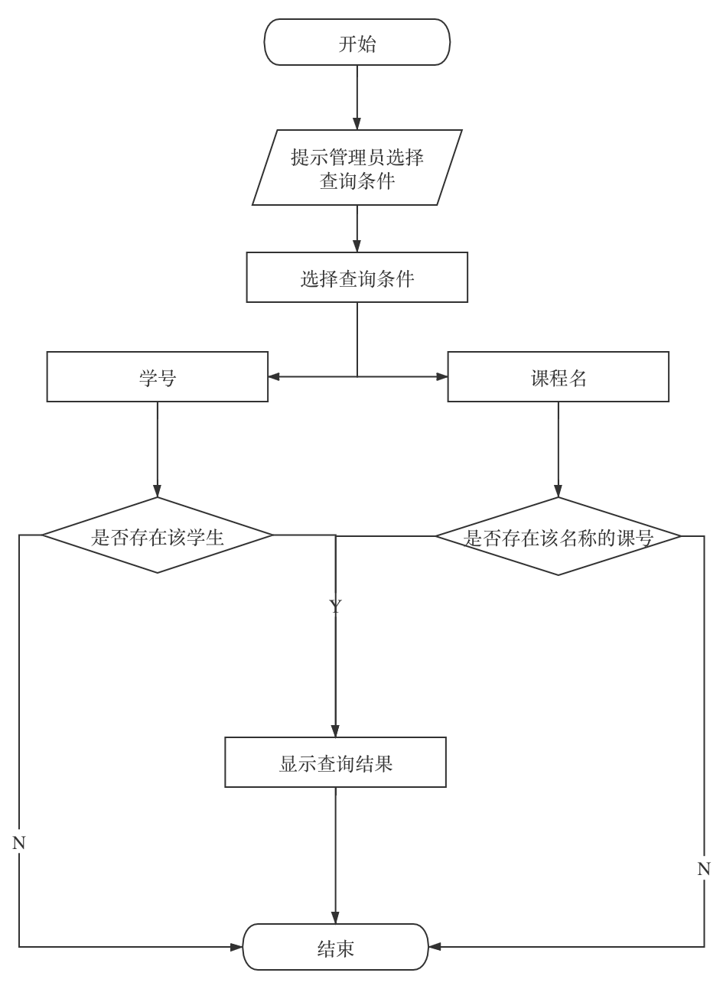

图 ‎2‑24 查询成绩

* + - 1. 功能描述

管理员选择学号或课程名作为查询条件，按提示输入对应的学号或者课程名，如学号查询，则直接成绩文件中找到符合条件的成绩记录，如果以课程名为查询条件则先查询到课程名对应的课号，然后在从成绩文件中找符合条件的成绩记录。

* + - 1. 源代码

```C

// 查询成绩

void searchScore(SCORE_LINK_LIST *head, COURSE_LINK_LIST *head2)

{

// 接受此功能菜单选择编号

int menu_choice = searchMenuScore();

SCORE_LINK_LIST *tmp = head->next;

// 用于接受符合查询条件的链表

SCS_LINK_LIST *result = (SCS_LINK_LIST *)malloc(sizeof(SCS_LINK_LIST));

SCS_LINK_LIST *rHead = result;

SCS_LINK_LIST *newNode = NULL;

// 用于临时接收学生类型的节点，设计到跨链表查询

STU_LINK_LIST *tmpNode = NULL;

// 用于临时接收课程类型的节点

COURSE_LINK_LIST *tmpNode2 = NULL;

char value[20]; // 搜索内容

int flag = 1;

while (tmp != NULL)

{

switch (menu_choice)

{

case 1:

if (flag == 1)

{

printf("请输入学号：");

scanf("%s", value);

}

// 在查询到相同的学号时，记录符合当前节点，添加到结果集中

if (strcmp(tmp->sno, value) == 0)

{

if (hasCourse(head2, tmp->cno, 0) == 1)

{

tmpNode2 = searchCourse(head2, tmp->cno, 0)->next;

newNode = cloneSCSBySno(tmp, value, tmpNode2->cName);

rHead->next = newNode;

rHead = rHead->next;

tmpNode2 = NULL;

}

}

break;

case 2:

if (flag == 1)

{

printf("请输入课程名：\n");

scanf("%s", value);

}

if (hasCourse(head2, value, 1) == 1)

{

tmpNode2 = searchCourse(head2, value, 1)->next;

if (strcmp(tmp->cno, tmpNode2->no) == 0)

{

newNode = cloneSCSByCname(tmp);

rHead->next = newNode;

rHead = rHead->next;

tmpNode2 = NULL;

}

}

else

{

printf("课程不存在");

}

break;

default:

printf("无效的选择");

break;

}

flag = 0;

tmp = tmp->next;

}

int flag2 = 1;

result = result->next;

// 遍历 result 链表，根据需求打印数据

while (result != NULL)

{

switch (menu_choice)

{

case 1:

if (flag2 == 1)

{

printf("%-8s%-10s%-12s%-14s%-0s\n", "学号", "课程名", "平时成绩", "卷面成绩", "综合成绩");

}

if (result != NULL)

{

printf("%-8s%-8s%-8d%-8d%-0d\n", result->sno, result->cName, result->uGrade, result->pGrade, result->tGrage);

}

break;

case 2:

if (flag2 == 1)

{

printf("%-8s%-10s%-0s\n", "学号", "课号", "综合成绩");

}

if (result != NULL)

{

printf("%-8s%-10s%-0d\n", result->sno, result->cno, result->tGrage);

}

break;

default:

break;

}

flag2 = 0;

result = result->next;

}

}

```

* + - 1. 界面实现

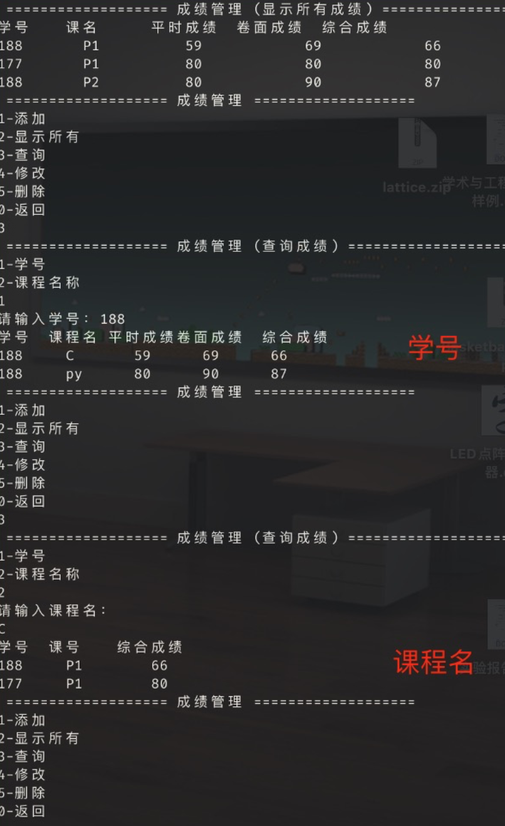

图 ‎2‑25 成绩查询

* + - 1. 使用说明

管理员进入成绩管理，选择 3-查询功能，给出查询条件，管理员可以进行 1-学号查询、2-课程名查询，当成绩文件中包含查询学号时，打印所有这个学号同学的成绩记录；如果选择通过课程名查询当输入的课程名不包含在课程文件中，会提示课程不存在，如存在再查询成绩文件中课号与之对应的记录，最后打印记录。

* + - 1. 技术难点

由于查询功能牵扯到多链表遍历，比如搜索条件为课程名，则需要先查询寻到该课程名对应的课号，不存在则会给出查询失败；如存在遍历成绩链表查询该课号的记录，比较繁琐。

### 2.4.1 成绩修改功能

* + - 1. 流程图

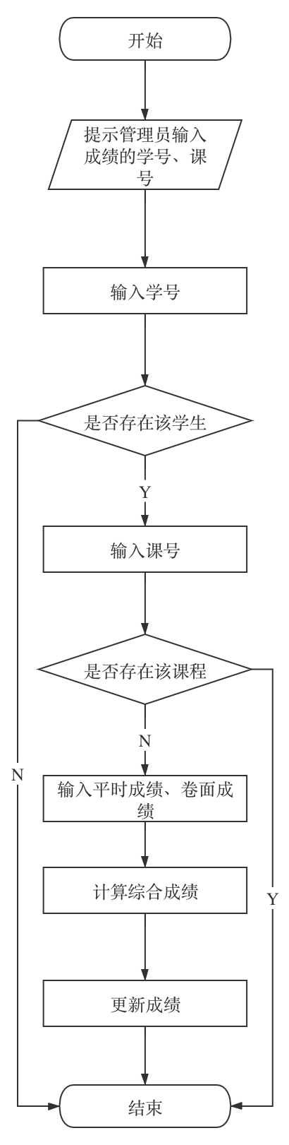

图 ‎2‑26 更新成绩流程图

* + - 1. 功能描述

修改前，输入管理员密码，如果成功，再根据管理员输入的学号和课号，找到对应的成绩记录节点，然后将平时成绩和卷面成绩进行修改，当修改完成后，更新 score.txt 文件；如果没对应的记录，提示修改失败。

* + - 1. 源代码

```C

void updateScore(SCORE_LINK_LIST *head)

{

SCORE_LINK_LIST *tmp = head->next;

int grade = 0;

char sno[20];

char cno[20];

int uGrade;

int pGrade;

int flag = 0;

char *cParrtern = "P\\d*";

char *sParrtern = "S\\d*";

printf("请输入要修改成绩的学号：\n");

scanf("%s", sno);

printf("请输入要修改成绩的课号：\n");

scanf("%s", cno);

printf("请输入平时成绩：\n");

scanf("%d", &uGrade);

printf("请输入平时成绩：\n");

scanf("%d", &pGrade);

int isCCourse = isValidCourse(cno, cParrtern);

int isSCourse = isValidCourse(cno, sParrtern);

while (tmp != NULL)

{

if (strcmp(tmp->sno, sno) == 0 && strcmp(tmp->cno, cno) == 0)

{

tmp->uGrade = uGrade;

tmp->pGrade = pGrade;

if (isSCourse == 0)

{

tmp->tGrage = tmp->uGrade * 0.4 + tmp->pGrade * 0.6;

}

if (isCCourse == 0)

{

tmp->tGrage = tmp->uGrade * 0.3 + tmp->pGrade * 0.7;

}

flag = 1;

break;

}

tmp = tmp->next;

}

if (flag == 1)

{

printf("修改成功\n");

}

else

{

printf("没有找到修改的记录");

}

}

void scoreManage(SCORE_LINK_LIST *head, STU_LINK_LIST *head2, COURSE_LINK_LIST *head3)

{

int op_choice;

char sno[20];

char password2[10];

while ((op_choice = operateSelectScore(" =================== 成绩管理 =================== \n")) != 0)

{

switch (op_choice)

{

case 1:

printf(" =================== 成绩管理 (添加成绩) =================== \n");

insertScore(head, head2, head3);

writeFileScore(head);

break;

case 2:

printf(" =================== 成绩管理 (显示所有成绩) =================== \n");

displayScore(head);

break;

case 3:

printf(" =================== 成绩管理 (查询成绩) =================== \n");

searchScore(head, head3);

break;

case 4:

printf("请输入密码：\n");

scanf("%s", &password2);

if (strcmp(&password, &password2) != 0)

{

printf("用户名或密码错误\n");

}

else

{

printf(" =================== 成绩管理 (修改成绩) =================== \n");

updateScore(head);

writeFileScore(head);

}

break;

case 5:

printf(" =================== 成绩管理 (删除成绩) =================== \n");

printf("请输入要删除成绩的学号：\n");

scanf("%s", sno);

deleteScore(head, sno);

writeFileScore(head);

break;

default:

printf("无效的选择\n");

break;

}

}

}

```

* + - 1. 界面实现

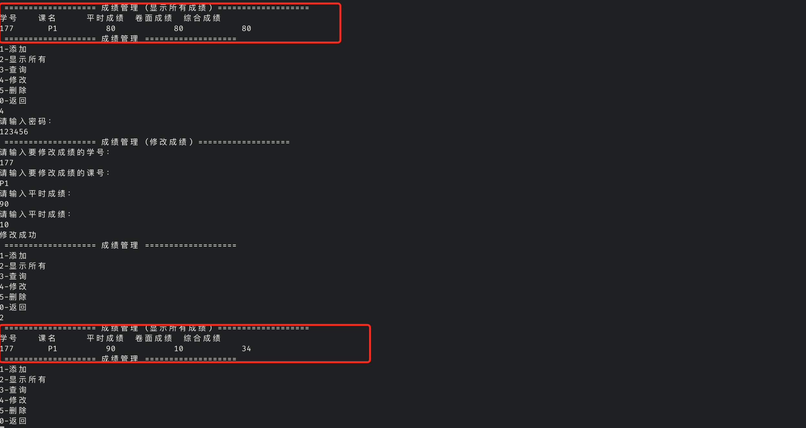

图 ‎2‑27 成绩修改

* + - 1. 使用说明

提示管理员输入密码，当输入的密码不正确，提示密码错误，通过后管理员选择 4-修改功能，提示管理员输入要修改的学号和课号，接下来再输入要修改的平时成绩和卷面成绩，系统自动计算新的综合成绩。如果记录未存在，则出现修改失败提示，反之返回功能选择界面。

### 2.4.3 删除成绩功能

* + - 1. 流程图

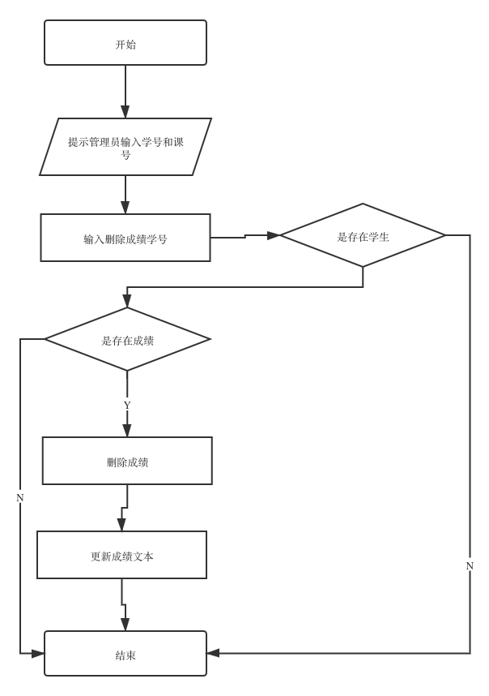

图 ‎2‑28 删除成绩流程图

* + - 1. 功能描述

根据管理员输入的学号，遍历成绩链表，找出其中学号符合的进行删除，并且将删除后的链表结果更新到 score.txt 中。

* + - 1. 源代码

```C

void deleteScore(SCORE_LINK_LIST *head, char sno[20])

{

SCORE_LINK_LIST *tmp = head->next;

SCORE_LINK_LIST *prev = NULL;

while (tmp != NULL)

{

if (strcmp(tmp->sno, sno) == 0)

{

if (prev == NULL)

{

head->next = head->next;

prev = head;

tmp = head->next;

}

else

{

prev->next = tmp->next;

tmp = tmp->next;

}

}

else

{

prev = tmp;

tmp = tmp->next;

}

}

}

```

* + - 1. 界面实现

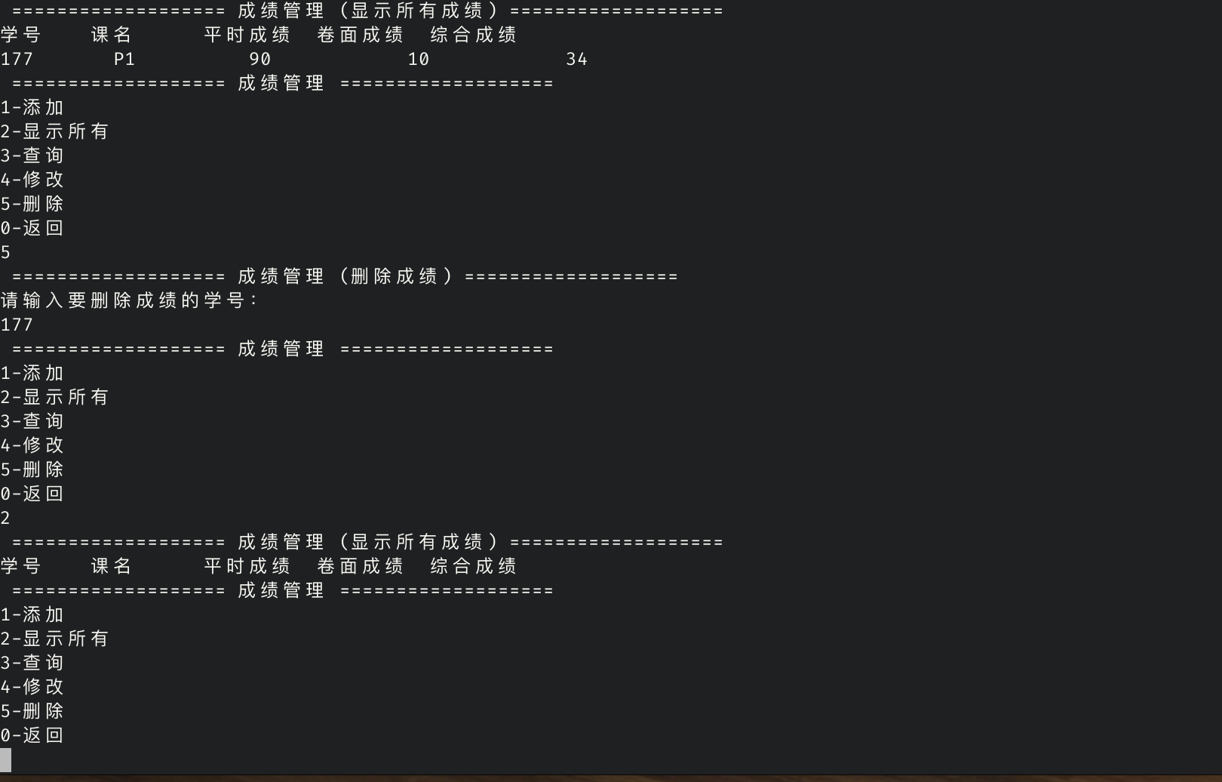

图 ‑29 删除成绩

* + - 1. 使用说明

管理员选择5-删除功能，管理员根据提示输入要删除的成绩学号，如果没有该学生会提示删除失败，反之，当删除了数据后会提示管理员删除成功。

* + - 1. 技术难点

由于要与学生的删除功能相关联所以，不能使用进行简单的封装，在封装的同时，还需要提供一个接口，能后接受学生删除时，传递的 sno 参数，从而在删除学生的同时，也能删除他的成绩。

# 系统测试和结果分析

本章是介绍系统的每个模块的功能测试，查看编写的程序是否具有较强的容错性。

## 学生-添加功能

测试1：

输入：录入重复学号 199

输出：系统给出错误提示。

结果分析：学生学号是唯一的。

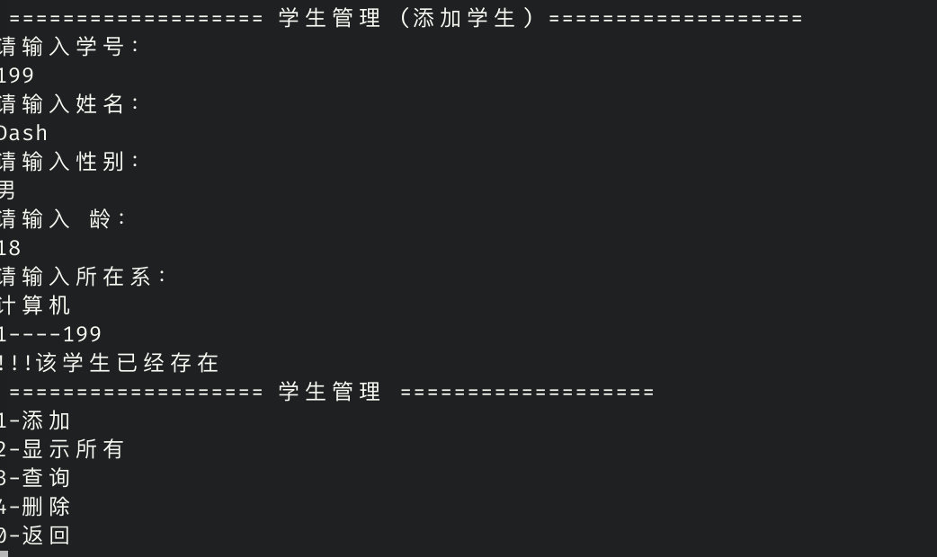

图 ‑1 学号重复

测试2：

输入：年龄输入 - 1

输出：系统给出错误提示。

结果分析：年龄最小为 0 岁。

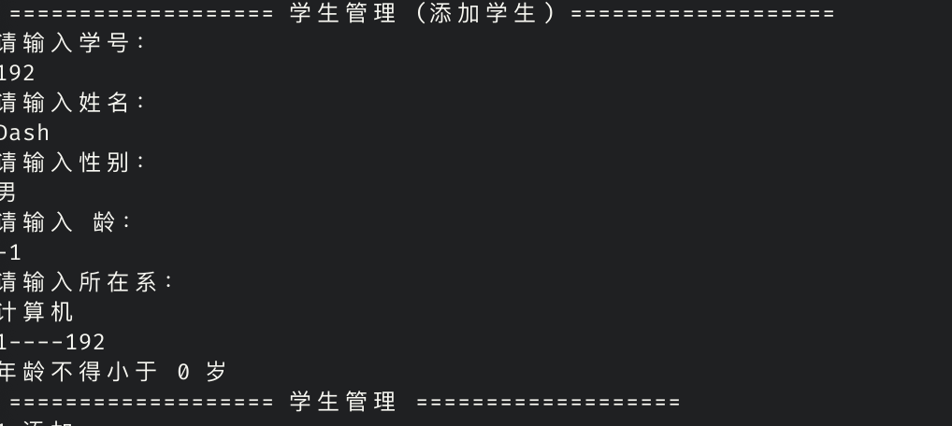

图 ‑2 年龄判断

## 学生-删除功能

测试1：

输入：输入不存在学号 200

输出：系统给出错误提示。

结果分析：无法删除学号不在学生列表的数据。

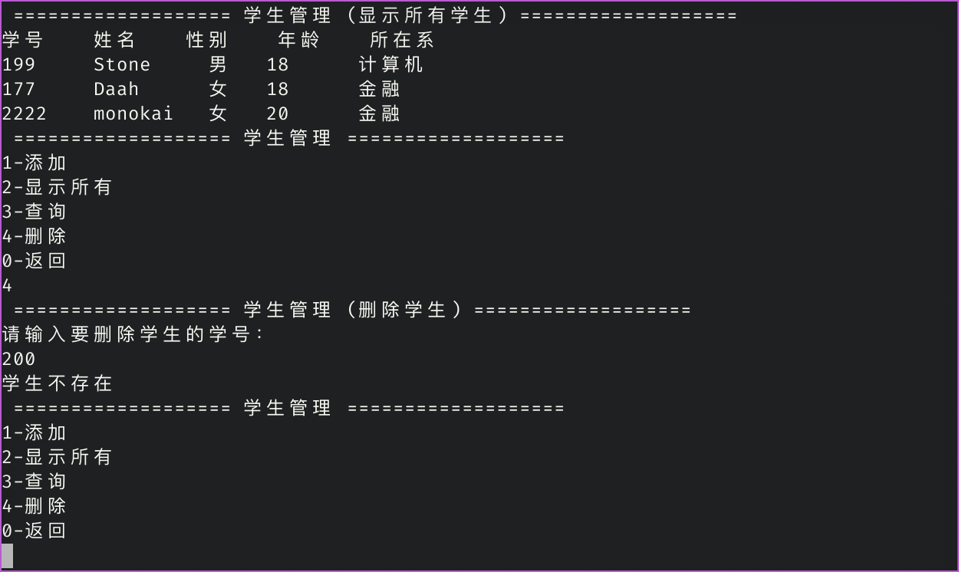

图 ‎3‑3 删除不存在学生

## 学生-查询功能

测试1：

输入：输入不存在学号 22222222

输出：系统给出错误提示。

结果分析： 无法查询到学号不在学生列表的数据。

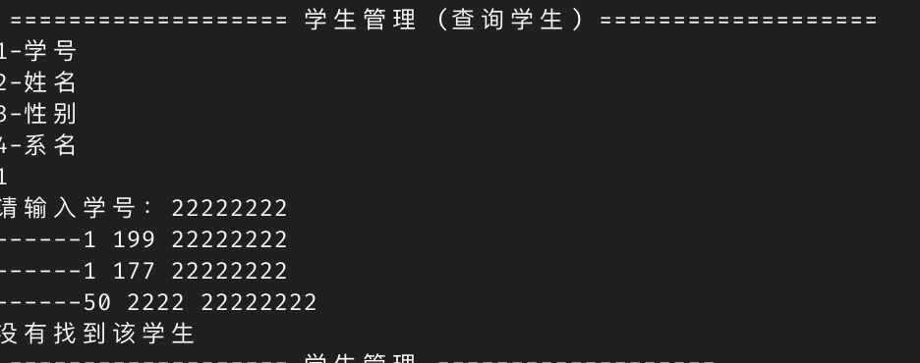

图 ‑4 学号查找

测试2：

输入：输入错误的姓名 aaaa

输出：系统给出错误提示。

结果分析： 无法查询到姓名不在学生列表的数据。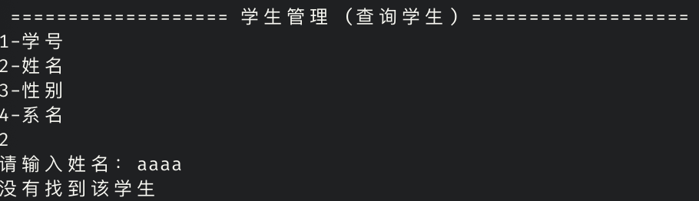

图 ‑5 姓名查找

## 课程-添加功能

测试1：

输入：输入重复的课号 P1

输出：系统给出错误提示。

结果分析：课程的课号必须唯一。

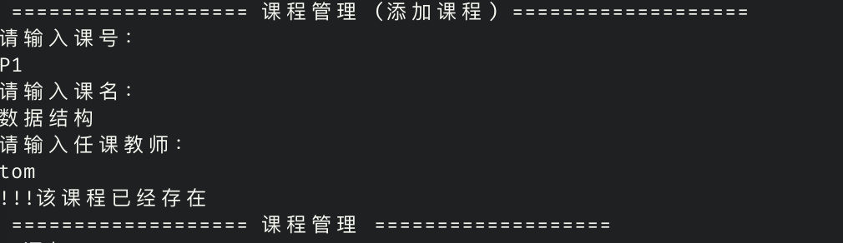

图 ‑6 添加课程

## 成绩-添加功能

测试1：

输入：输入错误的课号 D3

输出：系统给出错误提示。

结果分析：课号必须以 P 或 S 开头。

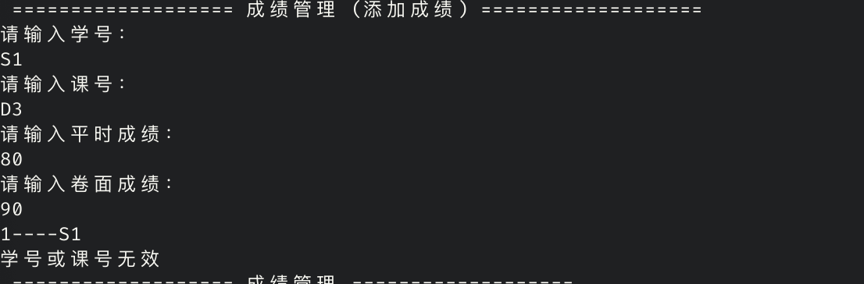

图 ‑7 课号格式错误

测试2：

输入：输入不存在的课号 P2

输出：系统给出错误提示。

结果分析：必须添加已存在的课程的成绩。

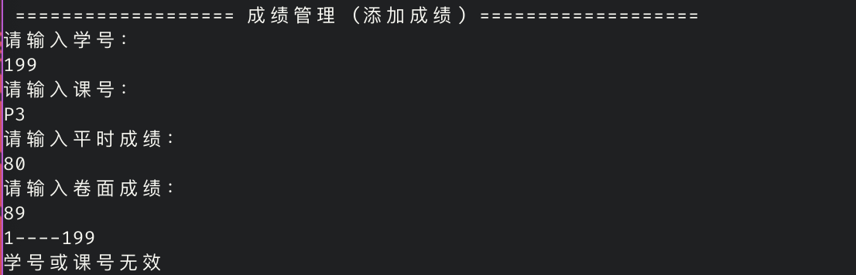

图 ‑8 无效课程

测试3：

输入：输入不存在的学号 166

输出：系统给出错误提示。

结果分析：必须添加已存在的学生的成绩。

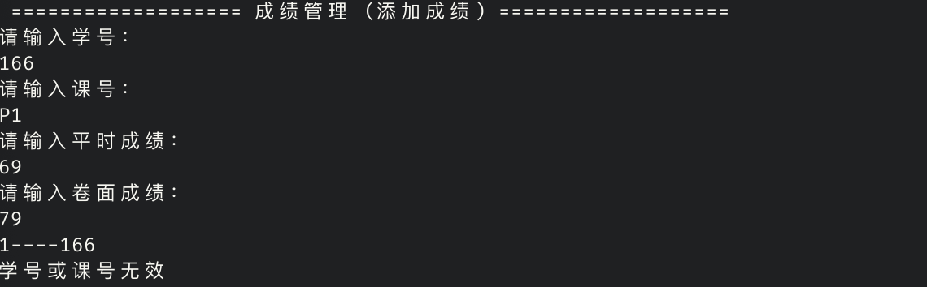

图 ‑9 无效学生

## 成绩-添加功能

测试1：

输入：输入错误的课号 D3

输出：系统给出错误提示。

结果分析：课号必须以 P 或 S 开头。

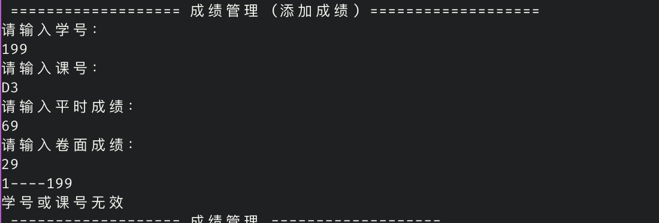

图 ‑10

测试2：

输入：输入不存在的课号 P4

输出：系统给出错误提示。

结果分析：必须添加已存在的课程的成绩。

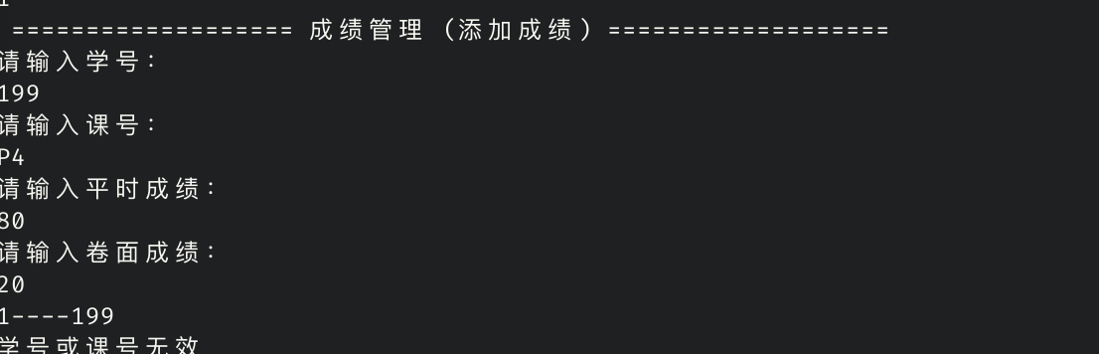

图 ‑11 没有该课程

测试3：

输入：输入不存在的学号 188

输出：系统给出错误提示。

结果分析：必须添加已存在的学生的成绩。

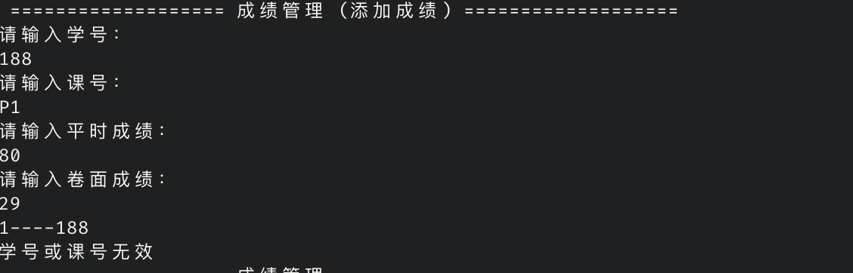

图 ‑12 没有该学生

## 成绩-删除功能

测试1：

输入：输入不存在的学号 122

输出：系统给出错误提示。

结果分析：被删除成绩的学号必须是以存在学生的学号。

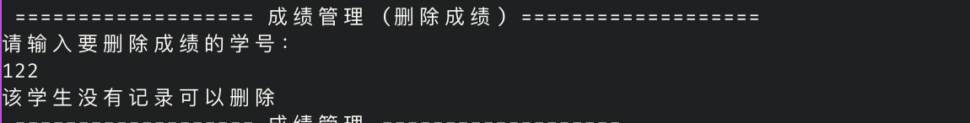

图 ‑13 删除无效学号成绩

# 课题收获与总结

## 理论知识应用体会

项目中多次使用了链表和文件的方式进行数据存取，但在实习的代码编写中，我发现链表并不是很适应用于数据的查找，反而是文件的读取操作更容易些；而在增删操作上，又是链表更是适合，文件则没有这么方便，而我的体悟就是项目中最好能合理的使用多种数据结构，取长补短，就比如，使用HashMap来缓存每个学号这样就能提供常量级别的查询时间复杂度，而不需要每次都遍历一遍链表来查询是否存在学生。

## 课题应用软件环境的体会

本次课程设计是在 windows 的环境下使用 C 语言开发，其中编辑器使用 vs 进行 C 代码的编写，感觉一个好的编辑器也会大大提升工作效率，但也不能过分依赖编辑器，做到就算脱离编辑器也能写代码，C 的工作环境搭建还是放不的，很多需要使用的 api 在安装 vs 的时候都会帮我们安装好，让我们能够专注的放在代码编写和业务逻辑方面，而不需要将过多的时间放在环境方面，而且 vs 还提供了 git 版本管理，能让我们的清楚知道自己每天干了什么事，修改了或着添加了那些东西，避免让自己对自己写的代码迷迷糊糊的，同时 git 还有个好处就是通过版本控制能够快速切换回其他版本，就算在这个版本出现问题，只要切换为无错误的版本即刻在此基础上继续开发，而不需要从头再写，特别好用 。

## 其它体会

此次小学期课程设计，在指导教师的精心教导下，我学会了如何用 C 编写一个简单的应用程序。在 C 语言的指针运用更加的熟练，也对数据结构中的链表也有了更深的体会。虽然过程中遇到了大大小小的问题，不过后来在自己翻阅资料请教别人的过程中，理论与实践的结合让我可以明显感觉到自己对 C 知识有了跟深入的掌握及了解，如 C的地址空间分配和正则的创建上的一些方式都比以前有了更多的了解，同时也让我明白了平时一定要勤加练习，将课本上死的知识变成自己的，实践出真知应该就是这个道理。

# 参考文献

[1] 唐浩强.C程序设计（第五版）清华大学出版社.2017.7

[2] [Stephen Prata](https://book.douban.com/search/Stephen%20Prata). C Primer Plus（第五版）中文版 人民邮电出版社. 2005.2